VJEŽBAJMO RUKOVANJE ŠKARAMA…

ZADATAK:

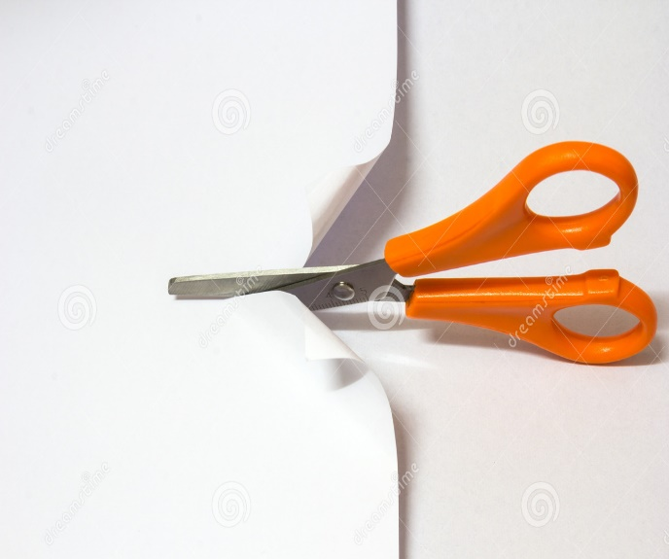
IZREŽI ZADANI LIK (PRILOG JE DOLJE).

